

المملكة العربية السعودية

أسئلة الاختبار الفترة الثانية للفصل الدراسي الثاني لمادة:العلوم للصف: الثالث عام :1443هـ
اسم الطالب/: ................................/ اليوم : الأحد | التاريخ: /7/1443هـ | الدرجة النهائية: / 20

10

مستعينــاً بالله أجب عن الأسئلة التالية :

السُّؤالُ الأوَّل
أكمل الفراغ بما يناسبه:
( الطقس – العاصفة الرملية – الغلاف الجوي –درجة الحرارة – الغيمة
الهطول –الرياح-الضباب -التكثف– دورة الماء )
- الماء المتساقط من الغلاف الجوي هو (.....................................)
- تحول المادة من الحالة الغازية إلى المادة السائلة هو (.......................)
- عاصفة تحمل فيها الرياح كميات من الرمل في الهواء هي (................................)
- حركة الماء المستمرة بين سطح الأرض والغلاف الجوي هي (...............................)
- غطاء من عدة طبقات من الغازات ودقائق الغبار يحيط باالأرض هو (............................)
- الهواء المتحرك الذي أحس بدفعه أحياناً هو(.............................)
- غيوم طبقية تتشكل بالقرب من سطح الأرض هي (.......................)
- حالة الجو في مكان معين خلال يوم أو عدة أيام هو (.................................)
- مقياس مدى سخونة الشي أو برودته هي (........................)
- تجمع من قطرات الماء الصغيرة أو بلورات الثلج في الجو هي (............................)

3
السُّؤالُ الثَّاني:
من عناصر الطقس:
1-................................
2-................................
3-................................

2

السُّؤالُ الثَّالِثُ:
من خلال الشكل حدد مايلي :
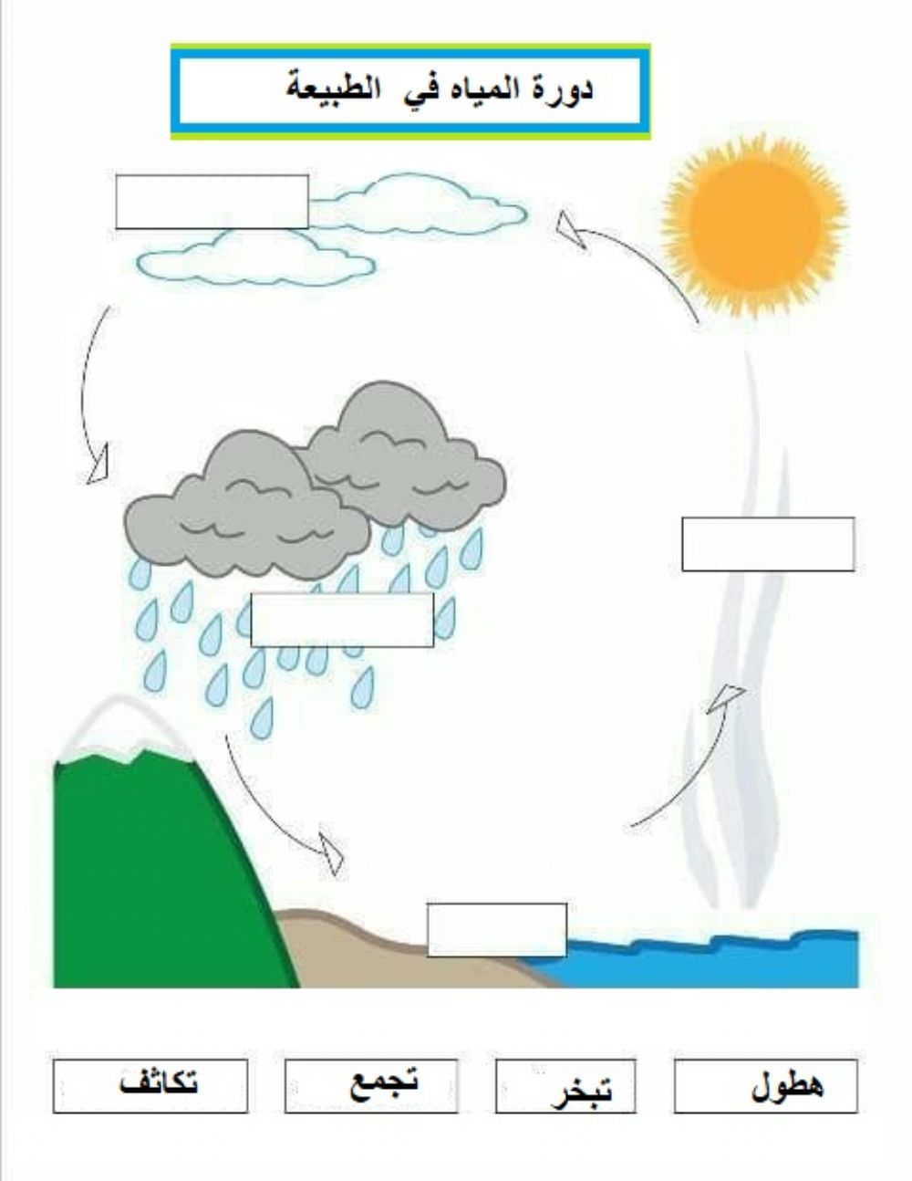

5

السُّؤالُ الرَّابِعُ:

ضع علامة ( √) أمام العبارة الصحيحة وعلامة ( ×) أمام العبارة الخاطئة :
- الثرمٌومتر يستخدم لقياس درجة الحرارة ( ) .
- البارومتر يستخدم لقياس اتجاه الرياح ( ) .
- التبخر هو تحول السائل إلى غاز ( ) .
- من عناصر الطقس الرياح ( ) .
- الانيمومتر يستخدم لقياس سرعة الرياح ( ) .

دعواتي لكم بالتَّوفيق ..
معلمة المادة

